讯通宝

支付平台接口文档
特别声明
未得到[讯通宝支付平台]的书面许可，不得为任何目的、以任何形式或手段（包括但不限于机械的或电子的）复制或传播本文档的任何部分。对于本文档涉及的技术和产品，[讯通宝支付平台]拥有其专利（或正在申请专利）、商标、版权或其它知识产权。除非得到[讯通宝支付平台]的书面许可协议，本文档不授予这些专利、商标、版权或其它知识产权的许可。
本文档因产品功能示例和描述的需要，所使用的任何人名、企业名和数据都是虚构的，并仅限于[讯通宝支付平台]内部测试使用，不等于[讯通宝支付平台]有对任何第三方的承诺和宣传。
本文档的解释权属于[讯通宝支付平台]。若本文档内容变动，恕不另行通知。

名词缩写及定义
名词缩写 | 定义
应答机制 | 应答机制是指当贵公司系统收到[讯通宝支付平台]的支付成功数据通知（服务器点对点通讯形式）时，必须回写以“success”开头的stream，[讯通宝支付平台]收到该stream，便认为贵公司已收到；否则将继续发送通知，直至收到。
RSA | RSA加密算法是一种非对称加密算法。在公开金钥加密和电子商业中RSA被广泛使用。利用不同密钥加密双方对话来防止恶意篡改请求数据。
请求地址域名 | master-egg.cn

重要说明
(1).支付请求是HTTPS协议请求，商户以GET或POST方式发送到[讯通宝支付平台]。
(2).平台统一使用UTF-8编码方式。
(3).参数名称和参数说明中规定的固定值必须与列表中完全一致（区分大小写）。
(4).所有参数必需传送。
日期 | 编辑者 | 内容
2017/01/10 | IT | Version 1.0
2018/07/05 | IT | Version 2.0 (RSA)
加密法说明

所有请求及有sign的返回方式均使用RSA方式加密及解密。
加密方法如下:

- 按照提交参数顺序，将参数值直接相连，以得出未加密串。
例子:
Buy11112018070611500.00CNYtesttesttesthttp://callback.com0123ICBC1

- 然后将未加密串以sha1withRSA方式用商户私匙加密。

- 以RSA方式加密后，将加密串放到sign值中完成加密。

RSA 商户公匙及商户私匙请自行生成

商户可在商户后台(接口文檔)页面获得:
- 文檔
- DEMO
- RSA平台公匙
- RSA密匙生成工具

生成公匙流程
1. 生成RSA私钥（1024）
openssl genrsa -out private_key.pem 1024
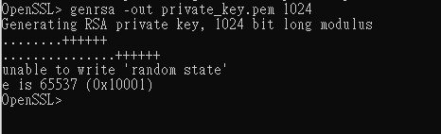

2. 将RSA私钥转换成PKCS8（如需要）
openssl pkcs8 -topk8 -inform PEM -in private_key.pem -outform PEM -nocrypt -out pkcs8_private_key.pem

3. 生成RSA公钥
openssl rsa -in private_key.pem -pubout -out public_key.pem
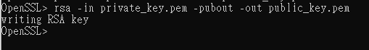
文件夹内:
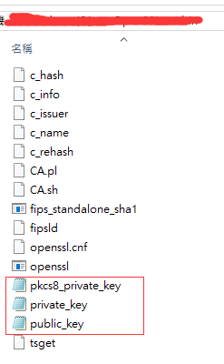
ＲＳＡ商户公匙上传流程

- 登录商户后台
商户后台地址: http://master-egg.cn/
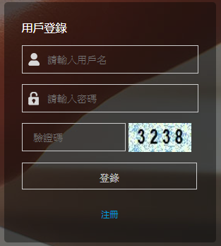
在对应的位置输入：用户名和密码以及验证码点击登录

- 在商户后台上传公匙
商户设置 → 上传公匙
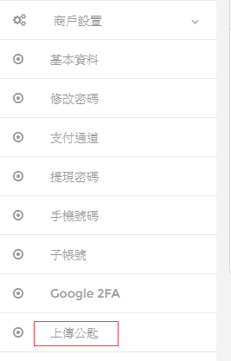

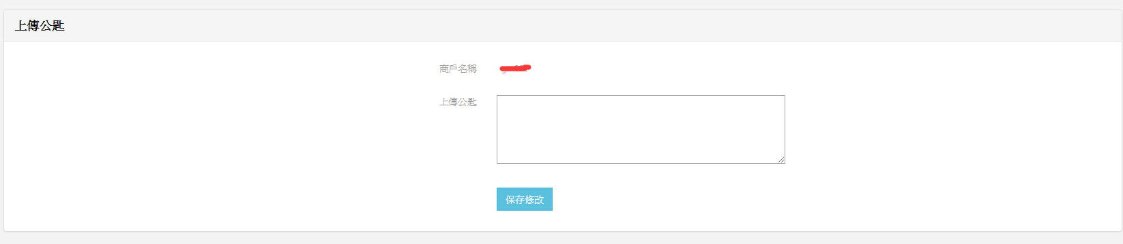
在文字栏内贴上商户公匙，再点击”保存修改”
公匙格式如下：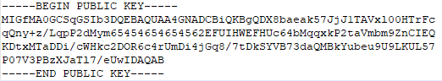
注意:
-上传公匙时需要删除” -----BEGIN PUBLIC KEY-----”和” -----END PUBLIC KEY-----” 以及多余的空格和换行
- 公匙只能够上传一次，更换新公匙需要与技术人员联络
支付请求
支付请求参数说明
正式请求地址：https:// master-egg.cn/GateWay/ReceiveBank.aspx

参数名称 | 参数含义 | 参数长度 | 参数说明 | 顺序
p0_Cmd | 业务类型 | Max(3) | 固定值“Buy” | 1
p1_MerId | 商户编号 | Max(11) | 商户在系统的唯一身份标识，能在后台查询商户号 | 2
p2_Order | 商户订单号 | Max(50) | 提交的订单号不能相同 | 3
p3_Amt | 支付金额 | Max(20) | 单位:元，精确到分  请根据支付方式的金额限制填写 | 4
p4_Cur | 交易币种 | Max(3) | 固定值“CNY”. | 5
p5_Pid | 商品名称 | Max(20) | 商品名称 只作记录用途 | 6
p6_Pcat | 商品种类 | Max(20) | 商品种类 只作记录用途 | 7
p7_Pdesc | 商品描述 | Max(20) | 商品描述 只作记录用途 | 8
p8_Url | 商户接收支付成功数据的地址 | Max(200) | 支付成功后[讯通宝支付平台]会向该地址发送成功通知，该地址可以带参数，如:  “ www.XXXXX.com/callback.action?test=test”注意：如不填p8_Url的参数值支付成功后您将得不到支付成功的通知。 | 9
p9_SAF | 送货地址 | Max(1) | 固定值“0”. | 10
pa_MP | 商户扩展信息 | Max(200) | 返回时原样返回，此参数如用到中文，请注意转码. | 11
pd_FrpId | 支付通道编码 | Max(50) | 填写空时跳转到我方收银台  参数请按照支付通道编码表填写，将直接跳转到相关支付页面  该字段可依照附录:支付通道编码列表 设置参数值.如果此值设置错误则会报“error.noAvaliableFrp”错误 | 12
pr_NeedResponse | 应答机制 | Max(1) | 固定值为“1”: 需要应答机制; 收到[讯通宝支付平台]服务器点对点支付成功通知，必须回写以“success”（无区分大小写）开头的字符串，即使您收到成功通知时发现该订单已经处理过，也要正确回写“success” | 13
sign | 签名数据 | Max(2000) | 详见加密方式
扫码(微信/支付宝/QQ钱包)接口返回
扫码支付有三种返回方式.
第一种
- 直接返回QRCODE图像
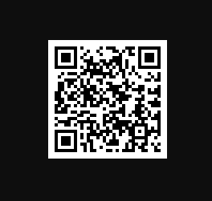
第二种 返回JSON格式,如下 (跟我们技术联络)
正常：
JSON格式
{
“code”: “0”,
“message”: ”url.com”
}

失败：
JSON格式
{
“code”: “-1”,
“message”: ”url3232.com”
}

第三种 跳转至本平台的支付页面
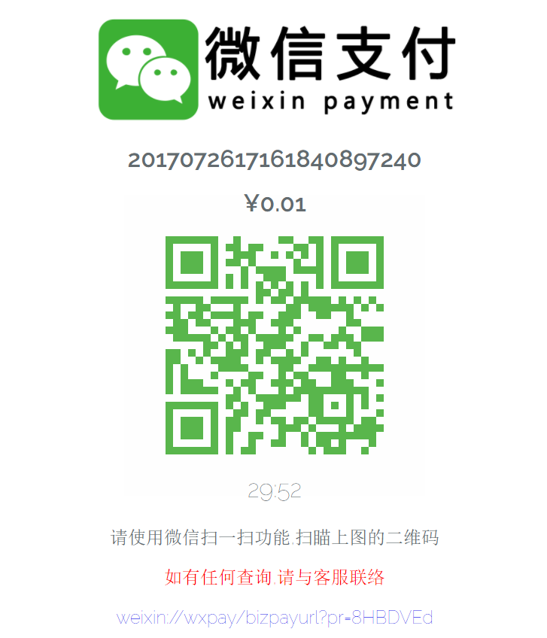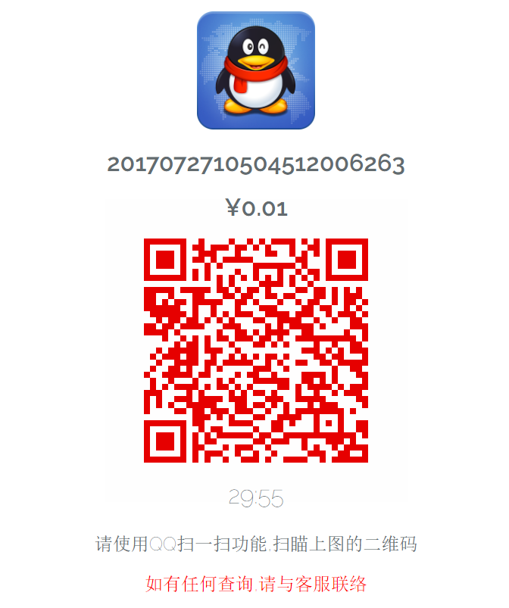
平台默认支付返回方式为第三种(跳转至本平台的支付页面)
若有需要更改，请联络本平台客服安排更改。

网银支付
- 直接跳转至相关的银行进行支付过程
支付结果参数说明
只有支付成功时[讯通宝支付平台]才会通知商户。
支付成功回调有两种，都会以GET形式通知到在线支付请求参数中的p8_Url上：
■ 浏览器重定向
■ 服务器点对点通讯
关于两种通知和业务处理说明：如果用户在支付成功后，并没有通知商家而是直接关闭了复位向的窗口，那么复位向就不会通知到商户，不管用户是否复位向通知到商户，服务器点对点通知都会通知到商户，所以在callback页中r9_btype=1和r9_btype=2的两种通知类型中都要进行业务处理。并注意处理重复订单的问题，以防两次通知都处理了相同的业务造成损失。
■ 通知返回
系统传送支付成功回调给商户后，商户需要同步返回 “success”给支付平台, 作为成功收到通知的标记。特殊情况下，支付平台会多次发送通知，需要商户系统在接收到支付平台的后台通知时，先检查商户平台的订单状态，不要重复处理。
参数名称 | 参数含义 | 参数长度 | 参数说明 | 顺序
p1_MerId | 商户编号 | Max(11) | 商户在系统的唯一身份标识，能在后台查询商户号 | 1
r0_Cmd | 业务类型 | Max(20) | 固定值“Buy”. | 2
r1_Code | 支付结果 |  | 固定值 “1”, 代表支付成功. | 3
r2_TrxId | [讯通宝支付平台]交易流水号 | Max(50) | [讯通宝支付平台]平台产生的交易流水号，每笔订单唯一 | 4
r3_Amt | 支付金额 | Max(20) | 单位:元，精确到分. 商户收到该返回数据后,一定用自己数据库中存储的金额与该金额进行比较. | 5
r4_Cur | 交易币种 | Max(10) | 返回时固定值是“RMB” | 6
r5_Pid | 商品名称 | Max(20) | [讯通宝支付平台]返回商户设置的商品名称.  此参数如用到中文，请注意转码. | 7
r6_Order | 商户订单号 | Max(50) | [讯通宝支付平台]返回商户订单号. | 8
r7_Uid | [讯通宝支付平台]会员ID | Max(50) | 固定值“”. | 9
r8_MP | 商户扩展信息 | Max(200) | 此参数如用到中文，请注意转码. | 10
r9_BType | 交易结果返回类型 | Max(1) | 为“1”: 浏览器重定向;  为“2”: 服务器点对点通讯. | 11
sign | 签名数据 | Max(2000) | 详见加密方式

支付通道编码列表
■ 注意大小写必须与列表内的参数值一致
■ 若不填写将跳转至收银台
■ 网银支持的银行可能因应通道而有所调整，恕不另行通知
可直连银行
pd_FrpId参数值 |  | 对应支付通道名称
alipay |  | 支付宝
wxcode |  | 微信
qqpay |  | QQ钱包支付
jdpay |  | 京东支付
quickpay |  | 快捷支付
unionpay |  | 银联扫码
alipayh5 |  | 支付宝H5
wechath5 |  | 微信H5
qqpayh5 |  | QQ钱包H5
BJRCB |  | 北京农商银行
BOC |  | 中国银行
CEB |  | 中国光大银行
CIB |  | 兴业银行
CITIC |  | 中信银行
CMBC |  | 中国民生银行
ICBC |  | 中国工商银行
SPABANK |  | 平安银行
SPDB |  | 浦发银行
PSBC |  | 中国邮政储蓄银行
NJCB |  | 南京银行
COMM |  | 交通银行
CMB |  | 招商银行
CCB |  | 中国建设银行
GDB |  | 广发银行
HKBEA |  | 东亚银行

出款请求
出款请求参数说明:
正式请求地址：http://www.master-egg.cn/GateWay/ReceiveWithdraw.aspx
地址可使用https 加密
参数名称 | 参数含义 | 参数长度 | 参数说明 | 顺序
p0_Cmd | 业务类型 | Max(20) | 固定值“Withdraw” . | 1
p1_MerId | 商户编号 | Max(50) | 商户在系统的唯一身份标识，能在后台查询商户号 | 2
p2_BankCode | 银行编码 | Max(50) | 银行编码见银行编码对照表 | 3
p3_CardAcType | 银行卡类型 | Max(50) | 卡帐户类型1个人2企业 | 4
p4_BankCardNo | 收款人卡号 | Max(50) | 银行卡号 | 5
p5_CardHolder | 收款人姓名 | Max(50) | 收款人姓名/ 持卡人姓名 | 6
p6_BankName | 银行名称 | Max(50) | 银行名称 - Payment gateway name | 7
p7_BankBranchName | 支行名称 | Max(50) | 支行名称 | 8
p8_BankProvince | 开户省 | Max(50) | 开户省 | 9
p9_BankCity | 开户市 | Max(50) | 开户市 | 10
p10_PayAmount | 交易金额 | / | 代付的总金额，单位为元 | 11
p11_OrderID | 商户订单号 | Max(50) | 若不为“”，提交的订单号必须在自身账户交易中唯一，商户不能重复提交。 | 12
p12_returnUrl | 商户接收支付成功数据的地址 | Max(255) | 功能暂时停用 | 13
p13_Cur | 交易币种 | Max(50) | 固定值“CNY”. | 14
p14_Channel | 出款类型 | Max(50) | 网银 – bank / 其他通道请参考支付通道编码 | 15
sign | 签名数据 | Max(2000) | 详见加密方式
出款结果参数说明
只有出款成功时[讯通宝支付平台]才会通知商户。数据是以XML方式返回
参数名称 | 参数含义 | 参数长度 | 参数说明 | 顺序
p1_MerId | 商户编号 | Max(20) | 商户在系统的唯一身份标识，能在后台查询商户号 | 1
r0_Cmd | 业务类型 | Max(20) | 固定值“Withdraw”. | 2
r1_Code | 结果 | Max(1) | “1”代表出款请求成功，“0”, 代表出款请求失败 | 3
r2_OrderID | 商户订单号 | Max(50) | [讯通宝支付平台]返回商户订单号. | 4
r3_Amt | 出款金额 | Max(20) | 代付的总金额，单位为元 | 5
r4_Cur | 交易币种 | Max(50) | 返回时是“CNY” | 6
r5_state | 交易情况 | Max(4) | 另见error code list | 7
sign | 签名数据 | Max(2000) | 详见加密方式
ＸＭＬ格式的范例：
XML格式
<Withdraw>
<r1_MerId>1613</ r1_MerId >
<r0_Cmd >Withdraw</ r0_Cmd >
<r1_Code >1</ r1_Code > “1”代表出款请求成功，“0”, 代表出款请求失败
<r2_OrderID >2017031011024682323</ r2_OrderID >
<r3_Amt >0.01</ r3_Amt >
<r4_Cur >CNY</ r4_Cur >
<r5_state >00</ r5_state >
<sign> RSA sign</sign>
</ Withdraw >

Error Code List
r1_Code |  | r5_state
1 | 成功 | 00 | 处理中
1 | 成功 | 04 | 成功
1 | 成功 | 05 | 失败或拒绝
0 | 失败 | 1001 | 没有足够的金额进行出款
0 | 失败 | 1002 | 参数错误
0 | 失败 | 1003 | 订单号从复
0 | 失败 | 1004 | 不支持此银行
0 | 失败 | 1005 | 签名较验失败
0 | 失败 | 1006 | 出款要求出现问题
0 | 失败 | 1007 | 出款金额不能少于2

订单查询
订单查询请求参数说明:
正式请求地址：http:// www.master-egg.cn /GateWay/ReceiveOrderSelect.aspx
地址可使用https 加密
参数名称 | 参数含义 | 参数长度 | 参数说明 | 顺序
p0_Cmd | 业务类型 | Max(20) | 固定值“QueryOrdDetail” . | 1
p1_MerId | 商户编号 | Max(11) | 商户能在后台查询商户号 | 2
p2_Order | 商户订单号 | Max(50) | 要查询的订单号 | 3
sign | 签名数据 | Max(2000) | 详见加密方式

订单查询结果参数说明
提交成功后同步返回数据。数据是以XML方式返回
参数名称 | 参数含义 | 参数长度 | 参数说明 | 顺序
r0_Cmd | 业务类型 | Max(20) | 固定值“QueryOrdDetail”. | 1
P1_MerId | 商户编号 | Max(11) | 商户在系统的唯一身份标识，能在后台查询商户号 | 2
r1_Code | 支付结果 |  | “1”, 代表支付成功.  “0”,提交参数错误  “10”,签名错误  “11”,商户未开通  “50”,订单不存在 | 3
r2_TrxId | [讯通宝支付平台]交易流水号 | Max(50) | 平台产生的交易流水号，每笔订单唯一 | 4
r3_Amt | 支付金额 | Max(20) | 单位:元，精确到分. 商户收到该返回数据后,一定用自己数据库中存储的金额与该金额进行比较. | 5
r4_Cur | 交易币种 | Max(10) | 返回时是“RMB” | 6
r5_Pid | 商品名称 | Max(20) | [讯通宝支付平台]返回商户设置的商品名称.  此参数如用到中文，请注意转码. | 7
r6_Order | 商户订单号 | Max(50) | [讯通宝支付平台]返回商户订单号. | 8
r8_MP | 商户扩展信息 | Max(200) | 此参数如用到中文，请注意转码. | 9
rb_PayStatus | 支付状态 | Max(1) | 为“SUCCESS”: 支付成功;  为“INIT”: 未支付. | 10
sign | 签名数据 | Max(2000) | 详见加密方式

ＸＭＬ格式的范例：
XML格式
<QueryOrdDetail>
<r0_Cmd>QueryOrdDetail</ r0_Cmd >
<r1_Code>1</r1_Code>
<r2_TrxId>2017031011024682323</ r2_TrxId >
<r3_Amt>0.01</ r3_Amt >
<r4_Cur>RMB</ r4_Cur >
<r5_Pid ></ r5_Pid >
<r6_Order >2387287382328</ r6_Order >
<r8_MP ></ r8_MP>
<rb_PayStatus> SUCCESS </ rb_PayStatus >状态说明：SUCCESS支付成功，INIT未支付
<sign> RSA sign</sign>
</ QueryOrdDetail >

出款查询
查询出款请求参数说明
正式请求地址：http://www.master-egg.cn/GateWay/ReceiveWithdrawCheck.aspx
地址可使用https 加密
参数名称 | 参数含义 | 参数长度 | 参数说明 | 顺序
p0_Cmd | 业务类型 | Max(20) | 固定值“Money” . | 1
p1_MerId | 商户编号 | Max(11) | 商户在系统的唯一身份标识，能在后台查询商户号 | 2
orderID | 商户订单号 | Max(50) | 若不为“”，提交的订单号必须在自身账户交易中唯一，商户端不能重复提交。 | 3
sign | 签名数据 | Max(2000) | 详见加密方式

出款查询结果参数说明
数据是以XML方式返回

参数名称 | 参数含义 | 参数长度 | 参数说明 | 顺序
retCode | 交易码 | Max(50) | 0000-有此订单, 0001- 没有此订单 | 1
retMsg | 交易信息 | Max(50) | 成功-出款完成/出款失败/事务处理中, 失败-查无此订单 | 2
merchantId | 商户编号 | Max(11) | 商户在系统的唯一身份标识，能在后台查询商户号 | 3
orderId | 商户订单号 | Max(50) | 若不为“”，提交的订单号必须在自身账户交易中唯一;为 “”  时，。 | 4
transTime | 查询订单时间 |  | 查询订单的时间 | 5
state | 交易状态 | Max(50) | 成功-“04”, 失败-“05”, 处理中- “00” | 6

ＸＭＬ格式的范例：
XML格式 –成功
<singleAgentPayResult>
<retCode>0000</ retCode > 0000-有此订单, 0001- 没有此订单
<retMsg >出款成功</ retMsg > 出款成功/出款失败/事务处理中
<merchantId >1111</ merchantId >
<orderId >20170110110111111</ orderId >
<transtime >0.01</ transtime >
<state>00</ state >成功-“04”, 失败-“05”, 处理中- “00”
</ singleAgentPayResult >

XML格式 –失败
<singleAgentPayResult>
<retCode>0001</ retCode > 0000-有此订单, 0001- 没有此订单
<retMsg >查无此订单</ retMsg >
<merchantId >1111</ merchantId >
< orderId >20170110110111111</ orderId >
</ singleAgentPayResult >

余额查询
余额查询请求参数说明
正式请求地址：http://www.master-egg.cn/GateWay/ReceiveMoneyRange.aspx
地址可使用https 加密
参数名称 | 参数含义 | 参数长度 | 参数说明 | 顺序
p0_Cmd | 业务类型 | Max(20) | 固定值“Money” . | 1
p1_MerId | 商户编号 | Max(11) | 商户在系统的唯一身份标识，能在后台查询商户号 | 2
p2_Cur | 交易币种 | Max(10) | 固定值“CNY”. | 3
sign | 签名数据 | Max(2000) | 详见加密方式
查询结果参数说明

参数名称 | 参数含义 | 参数长度 | 参数说明 | 顺序
p1_MerId | 商户编号 | Max(11) | 商户在系统的唯一身份标识，能在后台查询商户号 | 2
r0_Cmd | 业务类型 | Max(20) | 固定值“Money”. | 1
r1_Money | 总余额 | Max(20) | 单位:元，精确到分.
r2_Cur | 交易币种 | Max(10) | 返回时是“CNY” | 3
r3_BankBalance | 网银余额 | Money | 网银余额
r4_WeiXinBalance | 微信余额 | Money | 微信余额
r5_AlipayBalance | 支付宝余额 | Money | 支付宝余额
r6_QQWalletBalance | QQ钱包余额 | Money | QQ钱包余额
r7_JdpayBalance | 京东余额 | Money | 京东余额
r8_QuickpayBalance | 快捷余额 | Money | 快捷余额
r9_BaidupayBalance | 百度余额 | Money | 百度余额
r10_FlowerpayBalance | 花呗余额 | Money | 花呗余额
r11_UnionpayBalance | 银联余额 | Money | 银联余额
r12_Wechath5Balance | 微信H5余额 | Money | 微信H5余额
r13_Alipayh5Balance | 支付宝H5余额 | Money | 支付宝H5余额
r14_QQWalleth5Balance | QQ钱包H5余额 | Money | QQ钱包H5余额
r15_Jdpayh5Balance | 京东H5余额 | Money | 京东H5余额
r16_Unionpayh5Balance | 银联H5余额 | Money | 银联H5余额
sign | 签名数据 | Max(2000) | 详见加密方式

